PKiM / PSOT / PFN 2007 Autor programu: Marc de Lignie, Dutch Meteor Society (DMS)

AstroRecord 3.2

Instrukcja użytkowania programu

Wymagania

  - Komputer PC, minimum 386SX z koprocesorem matematycznym
  - Minimum 6 MB RAM, zalecane 32 MB
  - System Windows 3.1/95/98/XP

Instalacja

W celu zainstalowania programu wystarczy rozpakować archiwum AR302.rar. Domyślną ścieżką dla programu jest c:\ar302. Jeżeli rozpakujemy archiwum do innego katalogu to poprawić należy ścieżki w pliku astrorecord.ini

[Astro Record]
Window=0 0 1024 768
MarkCenter=1
PCDResolution=4
Randomness=0
SkycatParms=5.00 6.0
SkycatDir=c:\ar32\
StationFile=c:\ar32\station.dat
Image=c:\probna redukcja\20040811\*.bmp
OutputDir=
Station=80001

Zmodyfikować należy ścieżki w pozycjach SkycatDir i StationFile.

Użytkowanie programu

Otwieranie plików

Program AstroRecord obsługuje pliki *.bmp w dowolnej rozdzielczości i 8-mio bitowej głębi szarości. Dodatkowo wykorzystywać daje się pliki *.avi oraz nieco egzotyczny format *.pcd. Obrazki ładować można z dysku lub też można je wklejać wprost ze schowka. Aby otworzyć obrazek z dysku klikamy na menu file po czym wybieramy Open Image File i otwieramy właściwy plik. Wklejanie obrazka ze schowka realizujemy klikając kolejno na Edit i Paste Image.

Wyświetlanie obrazka

Po załadowaniu lub wklejeniu obrazka jego zawartość jest wyświetlana i dopasowywana rozmiarami do okna. Jeżeli obrazek posiada nietypowy format to jego zawartość może wydać się nieco zdeformowana co jednak nie ma wpływu na późniejsze pomiary. Jeżeli chcemy uzyskać obrazek w oryginalnych wymiarach to klikamy na Image → Original Pixels. (Operacja odwrotna realizowana jest poprzez Image → Zoom to Fit).
Używając opcji zawartych w menu Image→ Brightness/Contrast regulujemy jasność i kontrast obrazu, przy użyciu przycisku Invert uzyskuje się obraz w odwróconych kolorach.
W przypadku plików *.avi wyświetlana jest średnia ze wszystkich klatek. Dodatkowo istnieje opcja Image → Play uruchamiająca domyślny odtwarzacz plików avi dla systemu windows

Wprowadzanie parametrów ekspozycji

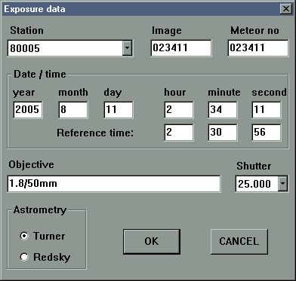.
Pierwszym krokiem redukcji obrazka jest wprowadzenie parametrów ekspozycji. Aby tego dokonać kliknąć należy na menu Measure → Exposure Data. Pojawi się okno takie jak przedstawione powyżej. Wprowadzamy kolejno następujące dane

- Station wybieramy kod stacji bolidowej. Jeżeli na liście brakuje odpowiedniej stacji możemy dodać nową lokalizację wybierając pozycję New Station i wypełniając odpowiednie pola.

- Image/Meteor no. Pola określające nazwę obrazka i meteoru.

- Date/Time W górnym wierszu ramki Date/Time podajemy datę oraz moment pojawienia się meteoru. Dolny wiersz (Reference Time) określa moment dla którego wyznaczane będą pozycje gwiazd porównania. W przypadku obserwacji video moment pojawienia i moment referencyjny są takie same. W przypadku długoczasowej obserwacji foto momentem referencyjnym jest moment początku lub końca ekspozycji (w takim wypadku zaznaczamy przy redukcji początki lub końce łuków gwiazdowych).

- Objective Podajemy typ obiektywu (w dowolny sposób, jest to tylko łańcuch tekstowy zapisywany do pliku dla celów informacyjnych).

- Shutter Wybieramy z listy (lub w razie potrzeby dodajemy) częstotliwość przecięć shuttera. W przypadku obserwacji video podajemy wartość 25Hz, w przypadku obserwacji foto bez shuttera dowolną wartość (nie podajemy wartości 0 która może wywoływać błędy przy późniejszych obliczeniach).

- Astrometry Do wyboru są opcje Turner i Redsky. Zaznaczamy „Turner” w przypadku klasycznej astrometrii i „Redsky” w przypadku obrazków z obiektywów fisheye

Zaznaczanie i rozpoznawanie gwiazd

W menu Measure wybieramy opcję Stars – w ten oto sposób przełączamy AstroRecorda w tryb zaznaczania i rozpoznawania gwiazd. Do rozpoczęcia pracy potrzebujemy znajomości numerów katalogowych flamsteeda dla minimum trzech gwiazd znajdujących się na obrazku. Konieczny więc będzie atlas nieba lub odpowiedni software typu planetarium podający dane katalogowe. Polecam do takich zastosowań popularne oprogramowanie SkyMap.
Klikamy na pierwszą z rozpoznanych przez nas na obrazku gwiazd. Pojawi się okno takie jak poniżej:

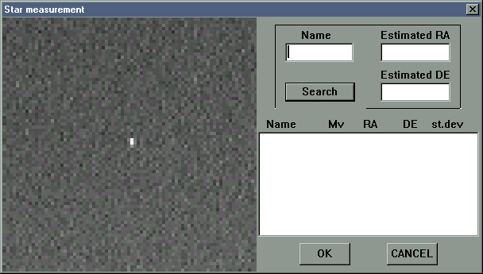

Przy użyciu kursora w możliwie jak najdokładniejszy sposób zaznaczamy środek wybranej gwiazdy. W polu Name wpisujemy oznaczenie katalogowe w postaci np.”3 Lyr”, „51 UMi”.
Klikamy przycisk Search. Dane rozpoznanej w katalogu gwiazdy zostaną wyświetlone poniżej:

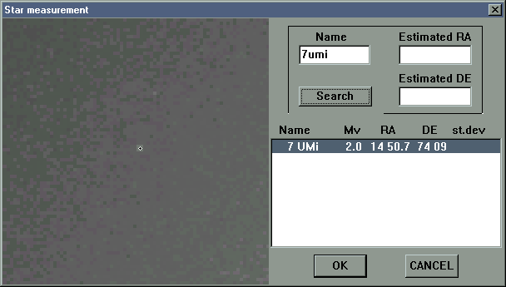
Wybraną gwiazdę zatwierdzamy przyciskiem OK. W podobny sposób zaznaczamy kolejne dwie gwiazdy. Mając w sumie 3 obiekty program jest w stanie stworzyć najprostszą siatkę współrzędnych na podstawie której może rozpoznawać półautomatycznie kolejne gwiazdy doskonaląc przy okazji dopasowanie.
Po zaznaczeniu 4-ego obiektu otrzymujemy listę obiektów na której najbardziej prawdopodobna gwiazda zostaje podświetlona.

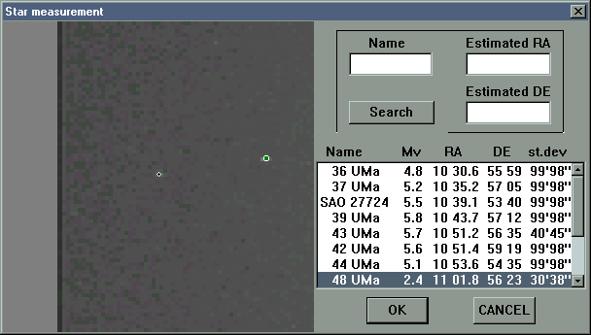

Biorąc pod uwagę wartości w kolumnie st.dev możemy zadecydować która z wyświetlonych gwiazd jest tą najbardziej prawdopodobną, ewentualnie wybierając inną pozycję z listy możemy określić inny obiekt. Wybór zatwierdzamy przyciskiem OK lub prawym klawiszem myszy.

Przy zaznaczeniu minimum 7 gwiazd program automatycznie przechodzi do drugiego stopnia dopasowania. Trzeci stopień osiągamy zaznaczając minimum 12 gwiazd. Stopień dopasowania możemy zmieniać ręcznie używając przycisków + i – u dołu ekranu. Podczas zaznaczania należy śledzić parametry pojawiające się na dolnym pasku aplikacji. Znajdujemy tam pozycje:

Stars - ilość zaznaczonych gwiazd porównania
Breaks - ilość punktów meteoru
Replays - ilość powtórzeń pomiarów
Order - stopień dopasowania siatki (1,2,3)
St.dev - średni błąd dopasowania siatki

W szczególności należy zwracać uwagę na ostatni z parametrów. Jeżeli po zaznaczeniu kolejnego obiektu błąd w sposób znaczący wzrośnie lub przyjmie wartość 99.99 wówczas należy cofnąć ostatnią operację zaznaczenia i wybrać inny obiekt.
Przy zaznaczeniu pierwszych gwiazd pamiętać należy o tym aby budowanie siatki współrzędnych rozpocząć na jak największej powierzchni obrazka. Pierwsze 3 gwiazdy powinny być szeroko rozrzucone, powstający w ten sposób trójkąt nie może być zbyt płaski. W przypadku łuków gwiazdowych zaznaczamy ich odpowiednie końce.

Analiza dopasowania

Klikając prawym klawiszem myszy na obrazku uzyskujemy dostęp do opcji Switch to Analysis. Jej wybranie wyświetla następującą listę obiektów:

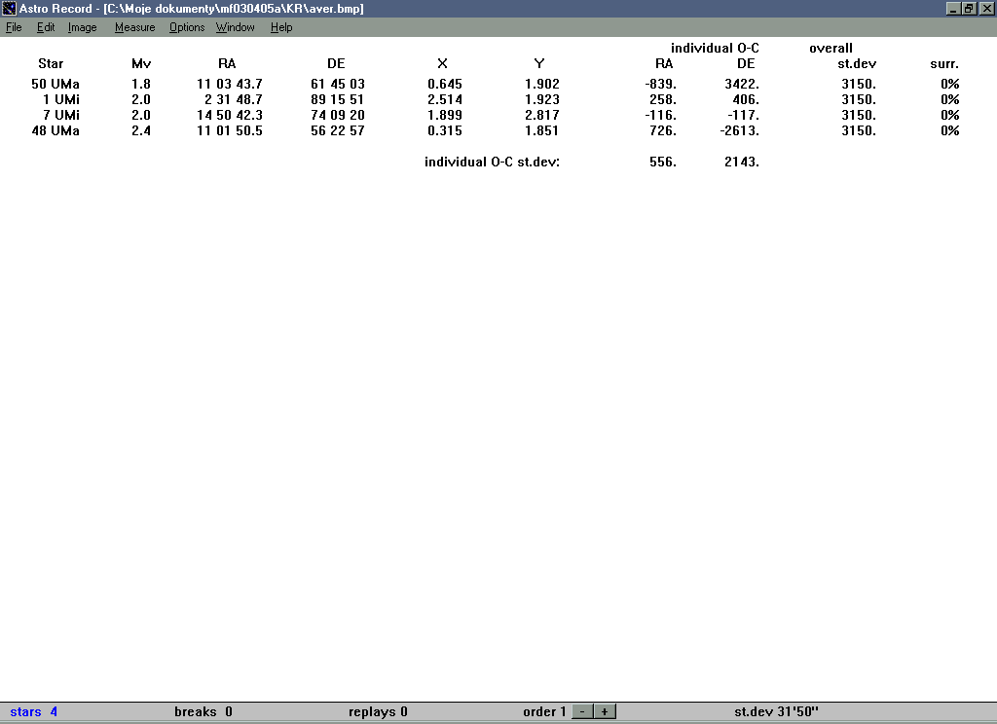

W tabeli widzimy podstawowe dane katalogowe takie jak oznaczenie katalogowe, jasność, współrzędne równikowe etc. Największe znaczenie mają odchylenia wyświetlone w kolumnach Individual O-C. Przedstawione są tam osobno błędy w rektascensji oraz deklinacji.
Klikając prawym przyciskiem na dowolnej pozycji z listy uzyskujemy dostęp do opcji:

- Hide/Unhide for Analysis - ukrywa gwiazdę wyłączając ją z dopasowań siatki
- Switch for Measuring - powrót do trybu zaznaczania gwiazd
- Delete - usuwa obiekt z listy

Opcji Hide/Unhide for Analysis warto używać w celu optymalizacji średniego błędu dopasowania siatki współrzędnych. Optymalizacja taka polega na wyłączaniu gwiazd o największych błędach O-C i obserwowaniu zmian średniego błędu. Operacja taka jest efektywna pod warunkiem że przy danym stopniu dopasowania dysponujemy odpowiednią ilością obiektów. Pamiętać trzeba że przy granicznych ilościach (np. przy 7-miu gwiazdach dla 2-ego stopnia) średni błąd zbliża się do 0 co niewiele ma wspólnego z rzeczywistością.

Zaznaczanie punktów meteoru

Punkty meteoru zaznacza się w nieco podobny sposób jak gwiazdy porównania z tym że w tym wypadku skorzystać należy z trybu pomiaru punktów meteoru. Tryb taki uruchamiamy klikając na Measure → Meteor. Po kliknięciu na początek meteoru pojawi się następujące okno:

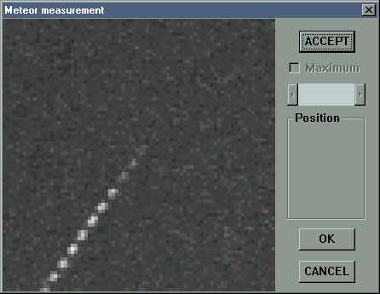

Zaznaczamy pierwszy z punktów meteoru i klikamy Accept. W zaznaczonym miejscu pojawi się niebieski znacznik. W tym momencie klikamy na kolejny z punktów i zatwierdzamy w identyczny sposób. Po zatwierdzeniu program przesunie wycinek obrazka podpowiadając kolejny punkt meteoru. Takim sposobem zaznaczamy wszystkie punkty po czym zatwierdzamy całość przyciskiem OK.

W przypadku obrazków video o niewielkiej rozdzielczości zaznaczamy środek odcinka meteoru zaś w przypadku zdjęć dużej rozdzielczości wykonanych z shutterem zaznaczamy miejsca przecięcia. (końce lub początki odcinków). Dla obrazów wykonywanych bez shuttera zaznaczamy kilkanaście dowolnych punktów na śladzie meteoru skupiając szczególną uwagę na punkcie początkowym i końcowym. Takie rozwiązanie bardzo ułatwi późniejszą fotometrię zjawiska w programie IMOgena. Zaznaczanie meteoru można całkowicie pominąć jeżeli tworzymy plik gwiazd porównania przeznaczony do redukcji astrometrycznej pod IMOgeną.

Każdy z punktów meteoru można w krótki sposób opisać. Wystarczy kliknąć na taki punkt prawym klawiszem myszy. W rozwiniętym wówczas menu odnajdziemy opcję Edit Label gdzie wpisać można dowolny tekst. Zauważyć też można pozycję Mark as Maximum pozwalającą zaznaczyć najjaśniejszy punkt meteoru.

Powtarzanie pomiarów

Celem uśrednienia wyników stworzono możliwość wielokrotnego powtarzania pomiarów. W menu Measure odnajdujemy opcje Replay Stars + Meteor lub Replay Meteor. Po uruchomieniu jednej z tych opcji program przedstawia wycinki obrazków z zaznaczonymi wcześniej punktami. Punkty te są ukryte dla użytkownika, zadaniem użytkownika jest ponowne zaznaczenie tej samej gwiazdy lub tego samego punktu meteoru. Po zakończeniu serii powtórzeń współrzędne XY są na nowo ustalane i przyjmują wartości uśrednione.
Jak zaobserwowałem w praktyce warto powtórzyć pomiary przynajmniej 4 do 5 razy.

Zapisywanie wyników

Pomiary zapisujemy przy użyciu opcji Save Session. Wyniki zapisywane są w pliku o rozszerzeniu tworzonym z 3 pierwszych liter nazwy stacji bolidowej (W przypadku sieci PFN będą to na ogół rozszerzenia *.800). Plik taki wygląda następująco:

80001 2004 8 11 22. 38. 20. mf110804 110804a
Canon 1.4/50
26 15 0 0 0 0 1
0000000000200000000000000
22. 36. 15. 23.56 1.
0. 0. 0. 0. 0. 0. 0. 0. 0. 0. 0. 0. 0. 0. 0. 0.
27 Cas 2.39 5642.5 0.004 604300. -0.01 13.152 1.104
5 Cep 2.44 211834.8 0.022 623508. 0.05 24.841 22.414
33 Cep 4.41 230753.7 0.000 752315. -0.03 10.236 17.738
32 Cep 3.52 224940.8 -0.011 661202. -0.13 18.612 14.507
35 Cep 3.21 233920.8 -0.021 773757. 0.15 7.384 17.597
7 Lac 3.77 223117.5 0.014 501657. 0.02 33.572 9.760
50 Cas 3.98 20326.1 -0.010 722517. 0.02 2.409 8.647
SAO 35478 4.88 233001.9 0.001 583256. -0.01 22.322 6.807
18 And 5.35 233908.4 -0.002 502818. 0.00 27.758 0.899
7 And 4.52 231233.0 0.009 492423. 0.10 31.128 3.647
3 And 4.65 230411.0 0.017 500308. 0.17 31.300 5.106
HD224572 7.10 235900.2 0.071 554517. 0.71 21.913 2.163
12 Cas 5.38 2447.5 0.002 614952. 0.00 15.528 4.224
SAO 53088 6.17 233007.5 0.003 490759. 0.00 29.713 1.200
11 Cas 2.27 910.7 0.068 590859. -0.18 18.637 3.536
21.924 0.047
22.420 0.193
22.946 0.340
23.498 0.500
24.058 0.671
24.653 0.848
25.276 1.038
25.947 1.232
26.617 1.431
27.312 1.642
28.036 1.853
231006.3 651022.4 18.432 12.288

Star x1 y1 x2 y2 x3 y3 x4 y4 x5 y5

27 Cas 13.152 1.104 13.152 1.101 13.152 1.107
5 Cep 24.840 22.416 24.843 22.410 24.840 22.416
33 Cep 10.236 17.742 10.236 17.736 10.236 17.736
32 Cep 18.612 14.505 18.612 14.508 18.612 14.508
35 Cep 7.386 17.598 7.386 17.595 7.380 17.598
7 Lac 33.567 9.759 33.570 9.753 33.579 9.768
50 Cas 2.403 8.646 2.415 8.646 2.409 8.649
SAO 35478 22.323 6.807 22.323 6.810 22.320 6.804
18 And 27.753 0.894 27.759 0.900 27.762 0.903
7 And 31.125 3.645 31.128 3.651 31.131 3.645
3 And 31.296 5.103 31.302 5.109 31.302 5.106
HD224572 21.909 2.166 21.918 2.163 21.912 2.160
12 Cas 15.525 4.221 15.528 4.224 15.531 4.227
SAO 53088 29.709 1.197 29.718 1.200 29.712 1.203
11 Cas 18.639 3.543 18.639 3.531 18.633 3.534

Break x1 y1 x2 y2 x3 y3 x4 y4 x5 y5

1 21.930 0.048 21.927 0.045 21.930 0.051 21.915 0.045 21.918 0.045
2 22.422 0.195 22.419 0.192 22.422 0.195 22.419 0.192 22.416 0.192
3 22.950 0.342 22.950 0.336 22.944 0.339 22.947 0.342 22.941 0.339
4 23.505 0.501 23.496 0.501 23.499 0.501 23.496 0.501 23.496 0.495
5 24.063 0.672 24.057 0.672 24.060 0.672 24.057 0.669 24.054 0.669
6 24.657 0.849 24.657 0.849 24.657 0.849 24.645 0.849 24.651 0.846
7 25.275 1.038 25.278 1.038 25.281 1.044 25.275 1.038 25.272 1.032
8 25.950 1.230 25.950 1.233 25.947 1.236 25.944 1.230 25.944 1.230
9 26.616 1.431 26.616 1.434 26.622 1.434 26.616 1.425 26.613 1.431
10 27.312 1.644 27.315 1.638 27.312 1.647 27.315 1.638 27.306 1.641
11 28.044 1.857 28.038 1.854 28.032 1.851 28.029 1.848 28.038 1.854

Astro Record 3.2

W nagłówku odnajdujemy nazwę stacji bolidowej (w tym wypadku kod 80001). Obok widoczna jest data oraz moment pojawienia się meteoru w formacie yyyy mm dd hh mm ss. Ostatnie dwie pozycje to nazwa obrazka oraz oznaczenie meteoru.
W drugiej linijce zawarty jest opis używanej optyki. Dwie pierwsze wartości trzeciego wiersza określają ilość gwiazd odniesienia oraz sumaryczną ilość gwiazd i punktów meteoru.
Piąty wiersz zawiera moment odniesienia dla ekspozycji (w przypadku długoczasowej fotografii jest to moment odnoszący się do początku lub końca łuku gwiazdowego). Znajdująca się po lewej wartość 23.56 jest w tym wypadku prędkością shuttera.

Poniżej rozpoczyna się tabelaryczna sekcja zawierająca dane gwiazd porównania. Odnajdujemy tam numer katalogowy obiektu, jasność wizualną, katalogowe współrzędne równikowe oraz wyznaczone podczas pomiarów współrzędne XY wyrażone w charakterystycznej dla AstroRecord-a skali.
Sekcja opisująca punkty meteoru wygląda znacznie prościej – zawiera jedynie współrzędne XY zaznaczonych punktów.
Widoczna poniżej listy wszystkich punktów linijka zawiera współrzędne równikowe oraz współrzędne XY środka pola widzenia.
Pozostała część pliku pojawia się tylko w przypadku gdy dokonaliśmy powtórzeń pomiarów i zawiera ich cząstkowe wyniki w postaci dwóch tabel: jednej dla gwiazd, drugiej zaś dla punktów meteoru. Cyfra przy znakach X i Y jest indeksem oznaczającym kolejny numer pomiaru.

Wczytywanie zapisanych plików

Zapisane pliki AstroRecorda można wczytywać celem późniejszej ich edycji. Klikając w menu File na opcję Retrieve Session otwieramy plik AstroRecorda. Na ekranie zostają wyświetlone zaznaczone wcześniej punkty a całość można dowolnie edytować. Jeżeli chcemy wyświetlić dane z pliku na tle dowolnego obrazka to otwarcie pliku poprzedzamy kliknięciem opcji Open Image File.

----------------------------------------------------------------------------------------------------------------

W manualu pominięto kilka kwestii nieistotnych z punktu widzenia sieci PFN. Zainteresowanych odsyłam do oryginalnego pliku help dołączonego do programu AstroRecord.

